白云区2008年初中毕业班综合测试（一）
注意事项：
1．本卷分第一部分（选择题）和第二部分（非选择题）两部分，共6页，满分为100分，考试时间80分钟。
2．第一部分（选择题）用2B铅笔在答题卡上作答。
3．第二部分（非选择题）必须用黑色字迹的签字笔或钢笔作答，答案必须写在答题卡指定区域内；如需改动，先划掉原来的答案，然后再写上新的答案；不准使用铅笔和涂改液。不按以上要求作答的答案无效。
第一部分 选择题 （共36分）
一、选择题（每小题3分，共36分）
每小题给出的四个选项中，只有一个选项是正确的。
1. 为了有效地防止环境污染和地球温室效应的加剧，下列燃料中最理想的是
A. 煤 B.石油 C.氢 D.草木燃料
2．下列现象中，不属于扩散现象的是：
A. 炒菜时，香味四处飘逸。
B. 煮稀饭时，米粒在水中上下翻滚。
C. 糖块放入水中，水变甜。
D. 汽车加油时，周围可闻到汽油味。
3. 三个完全相同的圆柱形容器，放在水平桌面上，内装酒精、水、盐水（ρ酒精〈ρ_{水} 〈 ρ盐_{水}〉若三容器底部受到压强相等，则容器内液面最高的是
A. 水 B. 盐水 C. 酒精 D.一样高
4．一个凸透镜焦距为10cm,将点燃的蜡烛放在凸透镜前30 cm处，在透镜的另—侧光屏上得到—个像是
A .倒立缩小的实像 B. 倒立放大的实像
C. 倒立等大的实像 D.正立放大的虚像
5．沈括纪念馆要浇铸沈括纪念铜像．在用铜块浇铸铜像的过程中，铜块发生的物态变化是
A．先升华，后凝华 B．先凝华，后升华
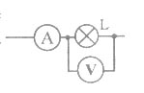
C．先凝固，后熔化 D．先熔化，后凝固
图1
6.图1所示是小松同学做电学实验时所画电路图的一部分。
根据此电路图，可直接研究的问题是
A.测小灯泡的功率 B.测电流流过小灯泡所做的功
C.测小灯泡消耗的电能 D.测小灯泡产生的热量
7．李明在运动场上看到了一些场景，他运用学过的物理知识进行分析，下列分析正确的是
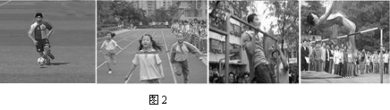
A．王浩同学踢出去的足球在草地上滚动时慢慢停下来，是因为足球没有受到力的作用
B．张红同学百米冲线后没有立即停下来，是因为受到惯性的作用
C．张彦同学在单杠上静止不动时，他对单杠的拉力和他的重力是一对平衡力
D．李宁同学正在跳高，当他从腾跃到落下过程中，他的运动方向保持不变
8．沿海地区内陆地区昼夜温差小，主要原因是
A．水的密度比泥土的密度小
B．水的传热比泥土传热慢
C．水吸收的太阳能比泥土吸收的太阳能少
D．水的比热容比泥土的比热容大
9．图3所示四个电路中，若闭合开关S，将会造成电源短路的是
S
S

S

S

A
B
C
D
图3

10．如图4所示，表示用滑轮或滑轮组提起同一重物的几种方法其中最省力的是
(动滑轮重和摩擦忽略不计)：
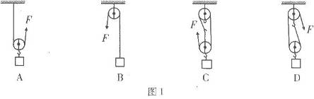
图4
11．青藏铁路在广大建设者的努力下，于2006年7月1日全线通车了，不少游客乘坐第一列列车去西藏旅游，但刚到达青藏高原时有的人头晕﹑头痛﹑耳鸣，有的恶心呕吐，主要原因是
A．高原上空气稀薄,气压偏低 Ｂ. 高原地区空气中的二氧化碳含量较多
C. 高原上水分不足,温差变化大 D. 高原上道路崎岖,人体能量消耗过多
12．如图5，在电磁铁正上方用弹簧挂着一条形磁铁，开关闭合
后，当滑片P从a端向b端滑动过程中，会出现的现象是
A. .电流表示数变小，弹簧长度变短
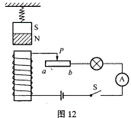
B.电流表示数变大，弹簧长度变短
C.电流表示数变小，弹簧长度变长
D电流表示数变大，弹簧长度变长
第二部分 非选择题（共64分）
图5
注意事项：
用黑色字迹的钢笔或签字笔把答案直接写在答题卷各题目指定区域内的相应位置上。在本试卷上作答无效。
二．填空题（每小题4分，共16分）
13．家里有很多日用品与物理知识有关，例如：一些家庭炒菜使用的瓶装液化气主要是
通过（1） 的方式液化的；冰箱通电时，冷冻冷藏室利用管内制冷剂的蒸发要（2） （吸，放）热来制冷的；而常用的小物体中，也包含着许多物理知识，请你在表中填上物体所应用的物理知识：
小物体 | 应用的物理知识
刀、针 | 示例： 压强
筷子 | （3）
镜子 | （4）

14．不用抬头看，我们就能到知道一架飞机正巧在空中飞行，因为声音传到耳朵通过的介质是 ，某飞机的速度以音速飞行，则这架飞机5秒内飞行的距离是 m（声速取340m/s）。我们抬头看到飞机飞越高山的景象是以 为参照物的，飞机特殊构造使它机冀上方的气流流速快，压强 ，从而产生升力。
15．在进行“摩擦力的大小与什么因素有关？”的实验中，三次实验情况，木块、钩砝质量及弹簧测力计的示数分别如图6的甲、乙、丙所示．实验时，让木块在水平木板（或棉布）上做匀速运动。
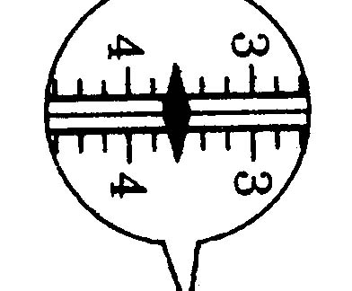
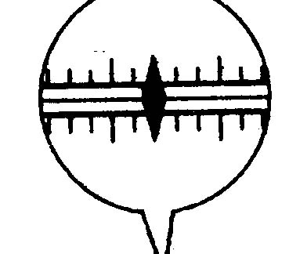
6
6
7
7
5
5
6
6
2kg
2kg
2kg
1.6kg
甲
乙
丙
木板
棉布
图6

(1) 观察比较甲、乙两图，可得到的结论是：_____________________________
（2）观察比较甲、丙两图，可得到的结论是：______________________________

16．有一种半导体材料的电阻随着温度的变化明显改变，用这种材料制作的电阻称为热敏电阻，图a所示为热敏电阻随温度变化的图象。小马同学用该热敏电阻和电压表设计了一只测量范围为0~100℃的水温表，图b为这个水温表的原理图，电源电压保持不变，图中的电压表量程为0~3V，定值电阻R₀的阻值为100Ω。当水温达到100℃时，要求电压表的示数达到最大值。
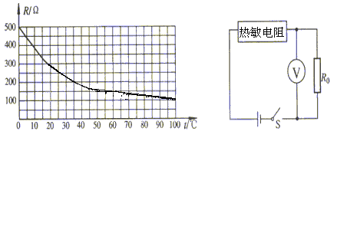
图a
图b
（1）根据图象可知该热敏电阻在100℃时的电阻值为 Ω，计算出电源电压 V；
（2）小马同学将电压表的刻度盘改画为指示温度的刻度盘，如果每10℃画一条刻度线，这个刻度盘的刻度 （填“是”或“不是”）均匀的；
（3）通过计算说明改画的水温表刻度盘上的0℃应该与电压表刻度盘的 V示数位置对应。
三、作图题（每小题3分，共9分）
17.如图7所示，一个球A被一挡板B挡在斜面上。请你在图7中画出球A所受到的重力和挡板B对球A的支持力的示意图。
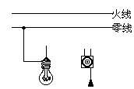
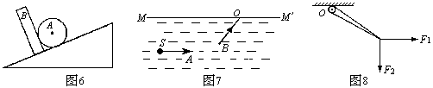

图7
图8
图9

18．张华同学在观察一座音乐喷泉后设想，如果在喷泉的水底再设置一些彩灯，当五颜六色的光线从水下射出后能将喷泉勾勒出更加绚丽多彩的情景。如图8所示，MM′为空气与水的界面，设水下装有一盏彩灯S，射出一条光线SA，经平面镜反射后沿BO方向射到界面上的O点，再从O点射出水面。请你在图中画出平面镜的准确位置和光线射出水面后在空气中传播的大致方向。

19. 如图9所示是家庭电路的某一部分的示意图，请用笔画线代替导线把该电路连接完整，并且使之符合安全用用电的要求。
四．计算题（15分）
20．（8分）李敏同学家的自动电水壶铭牌如右表所示，请问：
（1）电水壶正常工作时的电流是多大？
万和牌自动电水壶
产品型号 | DSB－051
额定电压 | 220V
额定频率 | 50Hz
额定功率 | 880W
容 量 | 8L

（2）电水壶正常工作时电热丝的电阻是多大？
（3）若电水壶正常工作时，烧开一壶水需用时15min，
则它消耗的电能为多少千瓦时？
（4）家庭电路的电压在用电高峰时段，有时会降低到
200V，在此电压下该电水壶的实际功率是多少？ （保留一位小数）

21．（7分）一正方体实心铝合金的密度为3×10³kg/m³，体积为8×10^{–3}m³。先按图10所示放在水平地面上，然后按图11所示用弹簧吊着放入盛水的容器中，有一半的体积浸入水中，（g取10N/kg）
（1）合金的质量是多少？
（2）合金对水平地面的压强
（3）有一半的体积浸入水中时
合金受到的浮力多少？
图10

图11
五、问答题（共5分）
22.陈锋同学的家到学校本是一条在同一水平面上的直路，爱动脑的陈锋做了这样的设想：要是将从家到学校的路挖成一个“U”字形(如图12所示)，只要从家骑上自行车后，不用刹车也不用踩车，等车停下来就可以到达学校了。请你简要说明：
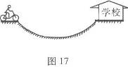
(1)陈锋同学的设想的机械能转化过程
(2)陈锋同学的设想在现实中可以实现吗?
为什么?(请根据有关物理知识说明)

图12
六、实验与探究题（第23﹑ 24题各6分，第25题7分，共19分）
23．（1）如图13所示，物块A的长度为 cm；
（2）如图14所示，针筒中的水不容易被压缩，说明分子间存在 ；
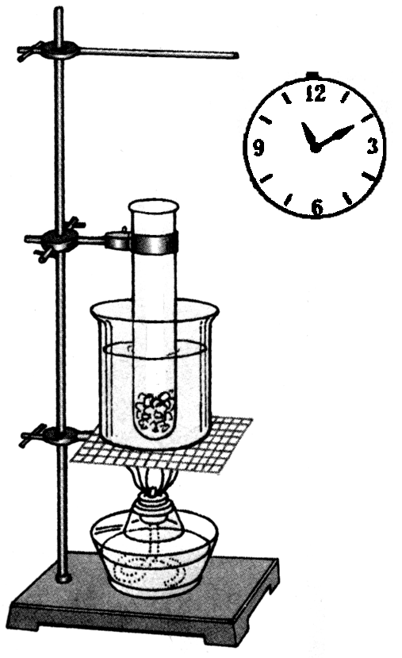
（3）图15是探究海波的熔化规律的实验装置，该装置还缺少
图15
的一种主要实验器材是 。
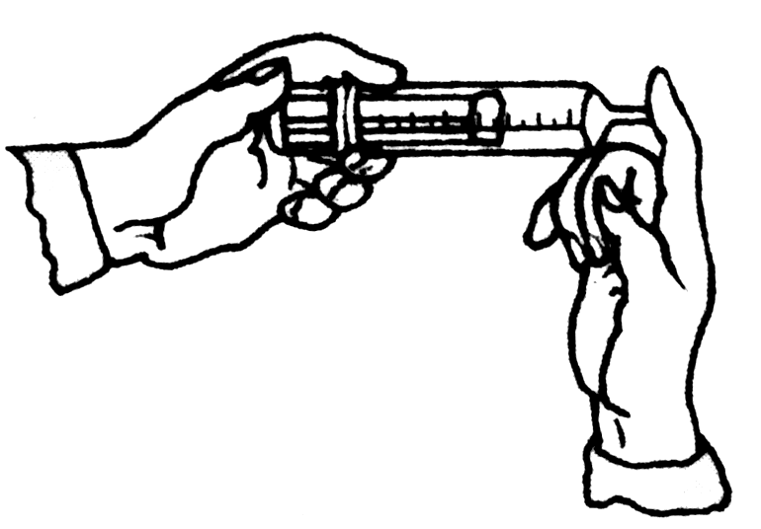
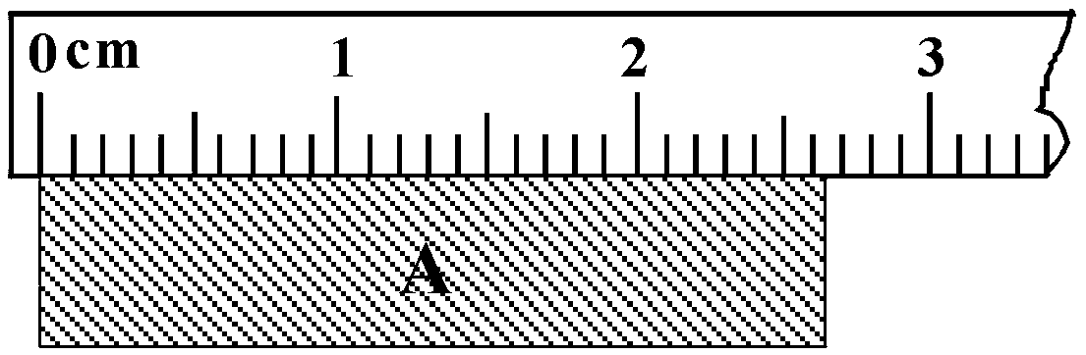
图13 图14

24．小明在实验室里测量一块形状不规则、体积较大的矿石的密度。
(1)用调节好的天平测量矿石的质量，用托盘天平已测得矿石的质量是175g

(2)因体积较大，放不进量筒，因此他利用一只烧杯，按图16所示方法进行测量，矿石的体积是 cm。
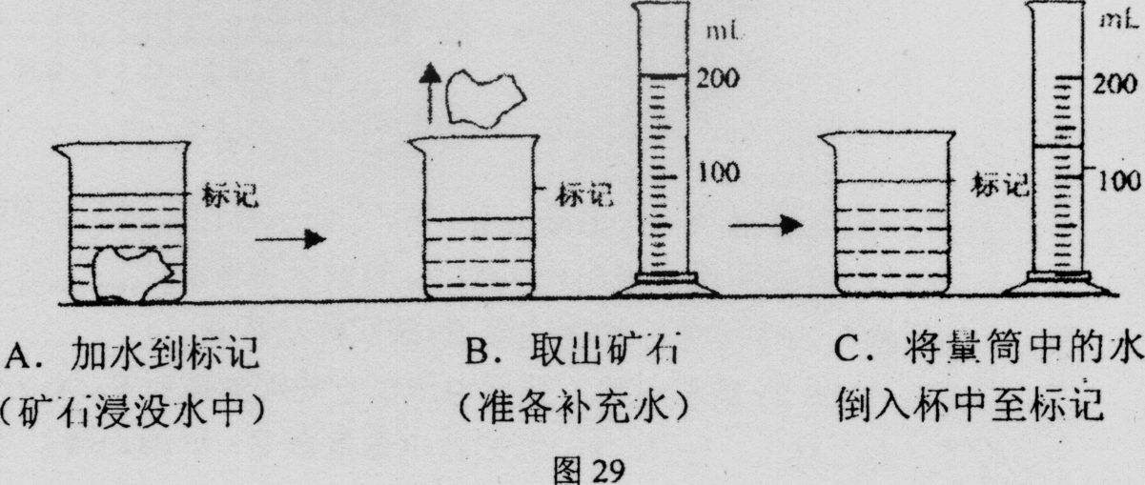
图16
(3)矿石的密度是 Kg／m，从图A到图B的操作引起的密度测量值比真实值 (选填“偏大”、“偏小”或“不变”)。
25．在“伏安法测电阻”的实验课中，同学们进行创意比赛
器材：几节干电池、3个已知阻值的电阻R_{L}(5欧、8欧、12欧)、1只最大阻值为20欧的滑动变阻器、被测电阻RX，2个开关，电压表和电流表各1只、导线若干。
规则：S闭合后，每个方案只改变开关（变阻器）状态或只变化一种元件，测得的数据列表
结果：甲、乙、丙、丁四个小组先后分别设计了以下可测电阻Rx的四个方案(如下图)，四个组的变化都不相同，并都顺利测出电阻RX。依据实验回答：
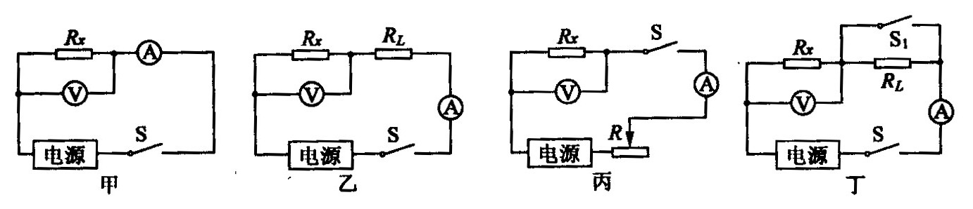
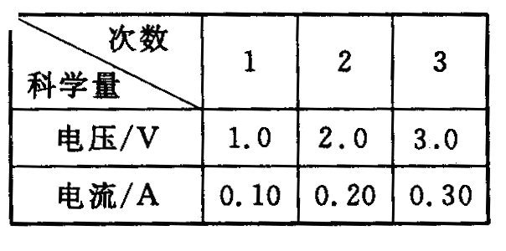

(1)实验中测得右表所示数据，该方案是 小组的。
测得电阻RX 大约 欧，除此之外，分析数据你还
能得出什么规律？ （只写一个）
(2)为达到多次测量电流和电压值的目的，乙小组在实验中操作时每完成一组数据的测量后需要更换 （填乙方案图中一个器材名称），多次测量的数据计算结果取平均值的优点是： 。
(3)若按丙小组方案实验，开关S闭合前变阻器R的滑片应滑到最 （填“左”或“右”）端

08年白云区初中物理一模参考答案
一、选择题（每小题3分，共36分）
题号 | 1 | 2 | 3 | 4 | 5 | 6 | 7 | 8 | 9 | 10 | 11 | 12
选项 | C | B | C | A | D | A | B | D | B | C | A | D
二．填空题（每小题4分，共16分）
13． （1） 压缩体积 （2） 吸 （3）杠杆 （4）平面镜成像（或光的反射）
14．空气 1700 高山 小
15. （1） 接触面粗糙程度相同，压力越大，摩擦力越大 (2分)
（2）压力相同，接触面越粗糙 ，摩擦力越大(2分)
16．(1) 100 6 (2) 不是 (3) 1
三、作图题（每小题3分，共9分）
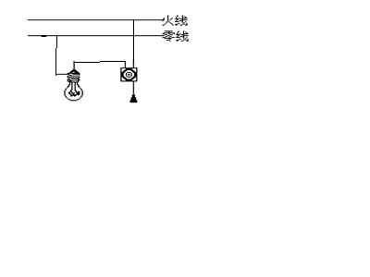
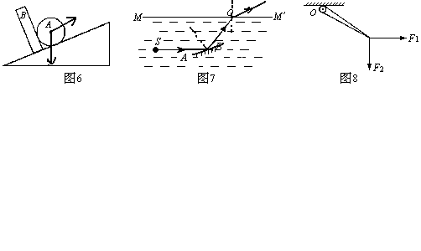
G
F
图7
图8
图9

四．计算题（15分）
20.（1）电水壶正常工作时的电流是： （2）电水壶正常工作时电热丝的电阻是
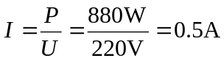（2分） 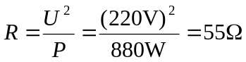（2分）
（3）它消耗的电能：
15min = 0.25 h
(2分）
（4）电水壶的实际功率是:
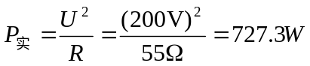(2分）
21. （1）合金的质量是
（2分）
（2）合金的面积：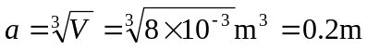
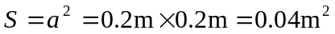 （1分）
对水平地面的压强：
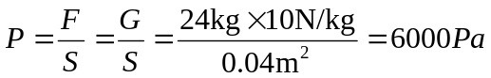（2分）
（3）合金受到的浮力：
（2分）
五、问答题（共5分）
22。(1)陈锋同学的设想的机械能转化过程
答：骑车向U型路面底部运动过程时，重力势能转化为动能；从底部往上运动过程时，动能转化为重力势能。（2分）
(2)陈锋同学的设想在现实中可以实现吗? 为什么? (请根据有关物理知识说明)
答：不可以 （1分）
因为在运动过程中，由于受到空气阻力和车与路面摩擦力的作用，有部分机械能转化为内能，机械能不守恒，不能上升到U型路的顶部。（2分）
六、实验与探究题（第23﹑ 24题各6分，第25题7分，共19分）
23．（6分）

（1） 2.65
（2） 斥力
（3） 温度计
24．（6分）
矿石的体积是 ７０ cm。
矿石的密度是 ２．５×10³ Kg／m
偏小
２５．（1） 丙 １５
流过定值电阻的电流跟它两端的电压成正比（或＂定值电阻的阻值与流过它的电流大小，它两端的电压电压大小无关＂） （2分）
（2）R_{L} （或＂不同电压的电源＂） 减少测量的误差

（3） 右

图7

